あなたのデータ：保持、エクスポート、削除、バックアップ
各種の記録がどれだけの期間保持され、そのうちどれを管理者が変えられるか、 ユーザーや来訪者の無効化・削除で実際に何が消えるか、エクスポートボタンがどこに あるか、そしてなぜ探すべきバックアップページがないのか。
2026-08-26 · https://offision.com/help/ja/directory/your-data-retention-export-and-deletion/
Offision はほとんどの記録を保持期間が終わるまで保持し、一部はテナントが存在する
限り保持します。人が驚くのは、そのうち管理者が動かせる期間がどれかという点です。
動かせるのは 5 つ。それ以外は固定のスケジュールで動きます。
セキュリティ設定はそのページではありません:
システムアカウントのセキュリティ設定ページにあるのはスイッチ 2 つだけで、
どちらもユーザーページと来訪者ページを他のウェブサイトに埋め込めるかどうかの
設定です。保持、削除、エクスポートに関するものはそこにはありません。

各記録の保持期間
記録 | 保持期間 | 設定場所
予約とその予定 | 予約の保持期間、3〜84 か月、既定は 36 | 予約 › 設定のデータ保持
予約ログ | 予約ログの保持期間、3〜36 か月、既定は 6 | 同じカード
出欠のセルフィー | セルフィーの保持期間（日数）、既定は 30 | 出欠の設定、セルフィーのプライバシー
来訪者の身分証番号 | 来訪者の身元情報を消去する — 最終来訪から指定日数後の指定時刻 | 来訪者 › 設定
来訪者と来訪の記録 | 来訪者記録情報のパージ — 最終来訪から指定日数後の指定時刻 | 来訪者 › 設定
監査証跡 | 180 日 | 固定
来訪・入退室・イベントの操作ログ | 90 日 | 固定
センサーの計測値 | 30 日 | 固定
削除済みのユーザーグループとデバイス | 削除から 30 日 | 固定
プレイヤーとコントロールプロセッサーのログ | 14 日 | 固定

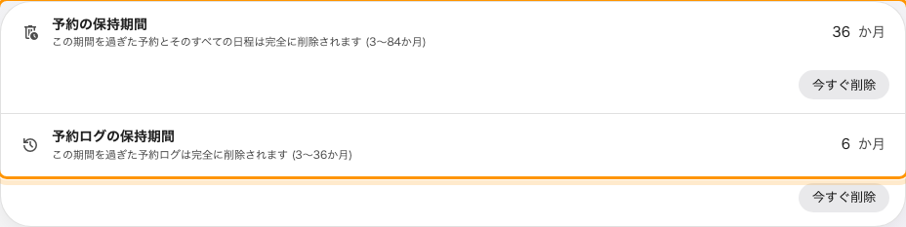
予約 › 設定のデータ保持 — 2 つの保持期間。
5 つの設定にはそれぞれ横に今すぐ削除ボタンがあり、削除される件数を表示した
うえで、同じクリーンアップをすぐに実行します。来訪者の 2 つのパージは種類が
異なります。記録のパージは来訪と、ほかから参照されていない来訪者を削除します。
身元情報のパージは、ほかの理由で残る来訪者の身分証番号をマスクするだけです。
何かを削除したパージは、監査証跡に 1 行を残します。
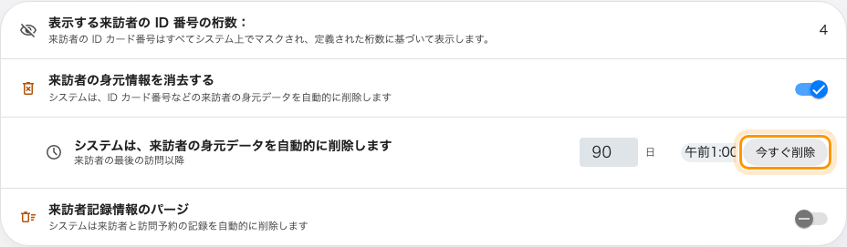
来訪者 › 設定のデータ保護。2 つのパージのスイッチを囲んでいます。

ユーザーの無効化と削除
Where in Offision: admin app → directory/user (ユーザー)
ユーザーを無効するは、サインインを止め、ライセンスのカウントからも外します。
名前と行ったことのすべてはそのまま残り、ユーザーを再度有効にで元に戻ります。
削除はごみ箱に移動し、リストアで戻せます。その時点で外部サインインとの
リンクは外れます。起きないのは消去です。削除された人は意図的に保持され、その人の
名前が入ったすべての予約、来訪、ログの項目を、実在の名前までたどれるように
なっています。匿名化はされず、後から削除するジョブもありません。忘れられる権利の
要請が届いたら、Offision の担当者に伝えてください。コンソールでできることでは
ありません。日常の手順は退職した人を削除する
を参照してください。
最後のグローバル管理者は削除も降格もできません。

来訪者の削除
来訪者のパネルの削除も同じ種類のソフト削除で、削除済み項目ビューから戻せ
ます。身分証番号は初日から、許可した桁数まで画面上でマスクされます。本当の消去は
上のスケジュールされたパージ、またはその今すぐ削除です。パージされた記録には
この来訪者データは完全に削除されましたと表示されます。アンケートの回答には
エクスポートの横に独自のアンケート記録を削除があります。

エクスポートできる場所
「すべてをエクスポート」する単一のボタンはありません。各リストがそれぞれ Excel
または CSV でエクスポートします。
- ユーザー — リストのエクスポート。ユーザー管理者の書き込みが必要です。
- 予約 — カレンダーのツールバー、予約リストと予約レポートのダイアログ、
利用状況とノーショーの分析。
- 来訪者 — 来訪記録リストのすべてエクスポート、バッジとアンケートの
リストのエクスポート、来訪レポート。
- アクセスカード、クォータ履歴、センサーデータはそれぞれのページから。
大きすぎるエクスポートは**エクスポートするデータが多すぎます。期間や絞り込み条件を
狭めてからもう一度お試しください。**として拒否されます。そのとおりにしてください。

バックアップと復元
バックアップページも復元ページもありません。バックアップはお客様が実行するもの
ではなく、Offision がサービスの一部として取得し、テナントと同じリージョンに保管
します。データはどこに保管されるかを参照して
ください。削除した 1 件の記録を戻すのは上のごみ箱の役目です。テナント全体を
ある時点に戻すのは、Offision の担当者への依頼になります。

このページが決めないこと
- 個人データを誰が見られるかは権限ページで決まり、保持期間ではありません。
- データの所在地はテナント作成時に選ばれ、ここのどの設定でも変わりません。
- 送信済みのメールはメールシステムにあり、Offision にはありません。

